
五邑大学实验报告

操作系统课程实验报告
2014~2015年度 第1学期

院系： 计算机学院
班级： 12080101
学号： 3112002722
姓名： 唐杰英

任课教师： 白明 成绩评定：
实验二题目：处理机调度
完成日期：2014年 12月 22 日
1、实验目的
(1) 掌握几种处理机调度算法的基本思想和特点；
(2) 理解并发与并行的区别；
(3) 比较几种算法的特点。

2.、实验内容（实验题目与说明）
(1) 时间片轮转
(2) 动态优先权调度
(3) 高响应比优先调度

3.算法设计（核心代码或全部代码）
实现时间片轮转
public class E {

public static List<Pcb> pcbs = new ArrayList<Pcb>();

public static void main(String[] args){
RoundRobin(1);
RoundRobin(4);
}
/**
* 判断是否完成所有任务
* @return
*/
public static boolean isFinish(){
for(Pcb pcb : pcbs){
if(pcb.left_time > 0 ){
return false;
}
}
return true;

}
////////////
/**
* 时间片轮转法 RR
*/
public static void RoundRobin(int T){
pcbs.clear();
pcbs.add(new Pcb("A",0,12));
pcbs.add(new Pcb("B",0,5));
pcbs.add(new Pcb("C",0,3));
pcbs.add(new Pcb("D",0,6));

int cur_time = 0 ;
ArrayList<String> queue = new ArrayList<String>();

while(!isFinish()){
for(Pcb pcb : pcbs){
if(pcb.left_time > 0 ){
//add to queue
queue.add(pcb.name);

if(pcb.start_time < 0 ){
pcb.start_time = cur_time;
}

if(pcb.left_time - T > 0){
cur_time += T;
pcb.left_time = pcb.left_time - T;
}else if(pcb.left_time - T == 0){
cur_time += T;
pcb.left_time = pcb.left_time - T;
pcb.finish_time = cur_time;
pcb.turnover_time = pcb.finish_time - pcb.reach_time;
pcb.power_time = pcb.turnover_time * 1.0 / pcb.run_time;
}else{
cur_time +=pcb.left_time;
pcb.left_time = 0;
pcb.finish_time = cur_time;
pcb.turnover_time = pcb.finish_time - pcb.reach_time;
pcb.power_time = pcb.turnover_time * 1.0 / pcb.run_time;
}
}
}
}
int total_T = 0;
double total_W = 0;
for(Pcb pcb : pcbs){
total_T +=pcb.turnover_time;
total_W +=pcb.power_time;
String r = String.format("%s %2d %2d %2d %2d %2d %.2f",pcb.name,pcb.reach_time,pcb.run_time,pcb.start_time,pcb.finish_time,pcb.turnover_time,pcb.power_time);
System.out.println(r );
}
System.out.printf("平均周转时间:%.2f 平均带权周转时间:%.2f \n",total_T * 1.0 /pcbs.size(),total_W * 1.0/pcbs.size());
System.out.println("调度顺序");
for(String name : queue){
System.out.print(name +"->");
}
System.out.println("Finish");
System.out.println();
}
}

4、运行与测试（测试数据和实验结果分析）
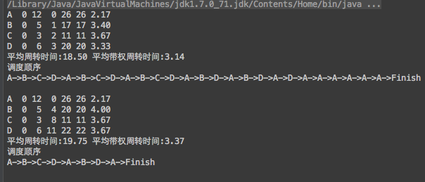
根据给定的状态，设计出调度顺序以及做相关计算

5、总结与心得
时间片轮算法虽然简单，但是也有参考价值。可以思考的问题就是对每一次资源申请加上，改如何设计调度顺序。在计算机体系结构中，我们组分析了Nginx的负载均衡，默认的方式也是类似事件片轮算法，但Nginx那边的术语叫做轮询。所以掌握这种思维方式也好。

